
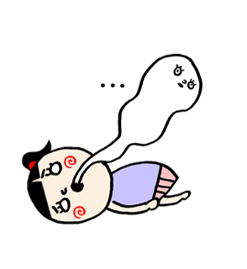
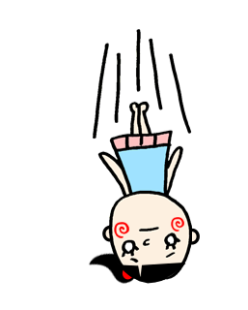
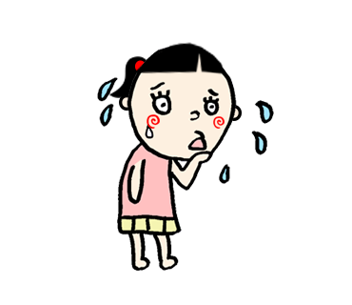
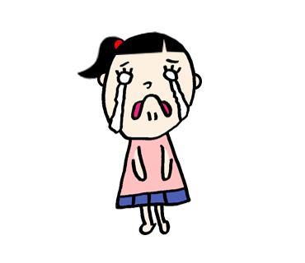
ここに文章ここに文章
タイトルタイトル
定員：
30名
ここに文章ここに文章ここに文章ここに
会場：
テンプレＢａｂｙ会館
〒000-0000
兵庫県加古川市のかつめしはおいしい町12
10：00-12：00
日時：
10/15(土)
ここに文章
文章
文章
ここに文章
ここに文章ここに文章ここに文章ここに文章ここに文章ここに文章。
ここに文章ここに文章ここに文章ここに文章ここに文章ここに文章。
ここに文章
文章
ここに文章ここに文章ここに文章ここに文章ここに文章ここに文章ここに文章ここに文章。
ここに文章ここに文章ここに文章ここに文章ここに文章ここに文章ここに文章ここに文章。
文章
ここに文章
文章
ここに文章ここに文章ここに文章ここに文章ここに文章ここに文章ここに文章ここに文章。
ここに文章

